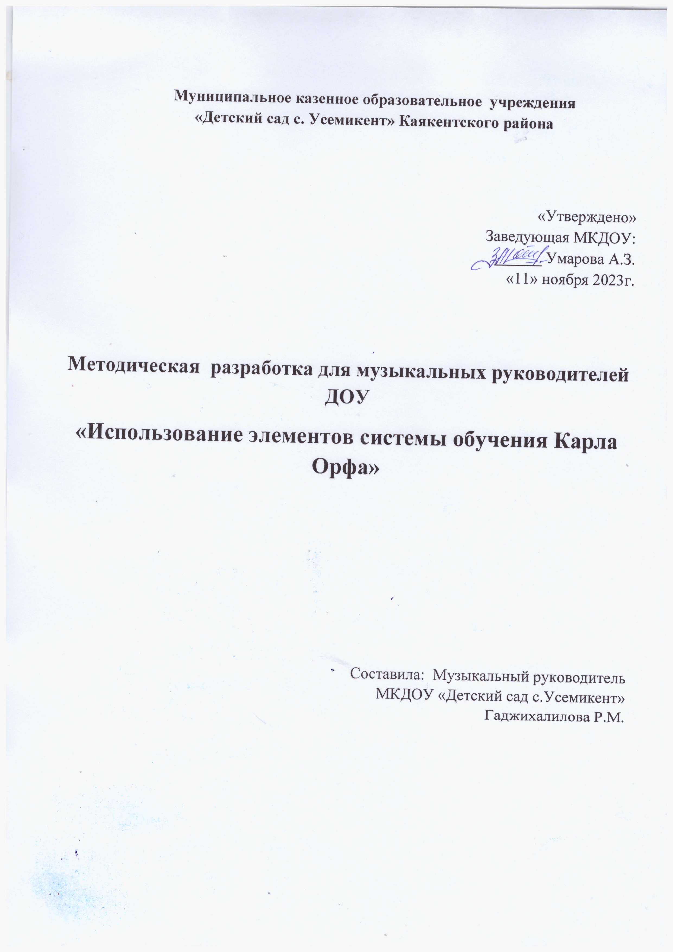

         Современная российская школа ищет новые личностно-ориентированные подходы к образованию, стремясь совместить их с образовательными стандартами, существующими предметными программами. Этот процесс, к сожалению, почти не касается музыкального образования, ведь в сегодняшнем понимании все, что связано с музыкой, на фоне важности преобразований в школьной системе, не выглядит серьезно и важно. Между тем, в образовательных системах западных стран всерьез проводят реформу музыкального воспитания в школах, поскольку новые достижения психологии и педагогики доказали важную роль музыкальных уроков не только в эстетическом, но и в интеллектуальном развитии детей. В результате таких изменений все большее внимание уделяется активным формам работы детей на музыкальных занятиях. Это значит, что тот ребенок, который практически занимался музыкой, думает, чувствует, развивается иначе, чем тот, который, о ней лишь говорил и слушал. Психолог Маслоу А. написал: «Мы должны учить детей быть творческими личностями, способными к восприятию новизны, умению импровизировать. Нам сегодня необходим человек другого качества, который чувствует себя достаточно сильным и отважным, чтобы смело входить в современную ситуацию, уметь владеть проблемой творчески. Во времена быстрых перемен, подобных нашему, дети нуждаются в гибкости и независимости мышления, вере в свои силы и идеи, мужестве пробовать и ошибаться, приспосабливать и менять, пока удовлетворительное решение не будет найдено».

         Немецкий педагог и музыкант Карл Орф разработал систему комплексной музыкальной деятельности, которая строится на интеграции движения, пения и игры на специально созданных ударных музыкальных инструментах. В результате его экспериментальной музыкально-педагогической работы было создано пособие по музыкальному воспитанию “Шульверк”. Приобщение к музыке по мнению К.Орфа должно основываться на активной творческой деятельности, приносящей радость и чувство удовлетворения. Большое внимание уделяется музыкально-ритмическому воспитанию. Оно осуществляется в движении, игре на элементарных музыкальных инструментах, в мелодической декламации. Значимость приобретает слово как элемент, речи и поэзии, его метрическая структура, мелодико-интонационное звучание. Это не только отдельное слово, но и рифмы, пословицы, поговорки, детские считалки, дразнилки и т.д.

         Идея К.Орфа состоит в том, что в основе обучения лежит “принцип активного музицирования” и “обучение в действии”, по мнению педагога-музыканта, детям нужна своя музыка, специально предназначенная для музицирования на первоначальном этапе, первоначальное музыкальное образование должно быть полно положительных эмоций и радостного ощущения игры. Комплексное обучение музыке на уроке предоставляет детям широкие возможности для творческого развития способностей. К.Орф считает, что самое главное-атмосфера урока: увлеченность детей, их внутренний комфорт, то, что позволяет говорить о желании детей проявить себя на уроке музыки в роли активного участника.

         Прогрессивные идеи К.Орфа:

* всеобщее музыкально-творческое развитие;
* детское музыкальное творчество как метод активного музыкального развития и становления творческой личности;
* связь детского музыкального творчества с импровизаторскими традициями народного музицирования.

         В нашем детском саду дети занимаются эелементарным музицированием в  студии «Тарабанчики», где применяются приемы и методы работы с воспитанниками, предложенными К.Орфом и его последователями. Безусловно, что это направление помогает в практической реализации общей концепции музыкального воспитания Д.Б. Кабалевского, а так как основное направление в технологии К.Орфа - игровые модели занятий, то они наиболее приемлемы в работе музыкального руководителя ДОУ. Овладевая языком музыки, познавая средства ее выразительности на занятиях студии, и применяя их в своей исполнительской практике, дети и разумом, и чувствами вовлекаются в творение музыки. Навыки, знания и умения приобретаются в процессе разносторонней деятельности к видам которой можно отнести следующее:

* пение и движение под музыку
* речевая декламация и ритмические упражнения
* освоение теории музыки в исполнительской практике и моделирование выразительных средств
* театрализация как совокупность интонационного, ритмического, двигательного в музыкальном воспитании
* слушание музыки с постепенной выработкой ценностного отношения
* игра на элементарных детских музыкальных инструментах.

**Упражнения для работы на занятиях**

***(с применением рекомендаций Шульверка Карла Орфа)***

•        **Ритмично декламируемые прибаутки, стихи:**

Играет кот на скрипке,  
На блюде пляшут рыбки,  
Танцуют чашки, блюдца,  
А лошади смеются!

Под горою у реки живут гномы-старики.  
У них колокол висит, позолоченный звонит:  
Диг-диги, диги-дон –  
Посмотри, откуда звон!

Черти в озере купались,  
Черти рожками бодались,  
Черт чертенка как толкнул,  
И чертенок утонул!

Мой игрушечный петух  
Развивает утром слух!  
Песню слышно далеко  
- Кукареку!Ко-ко-ко!

*Стихи произносим ритмично, ритм четверостиший поддерживаем шумовыми инструментами. Дети подбирают инструменты, звучание которых соответствует содержанию стихотворения.*

•        **Фонопедическое упражнение-игра «Весенние голоса»**

         Пригрело весеннее солнышко *(дети поднимают руки вверх, как бы приветствуя солнце, каждый поет звук в своем регистре, петь не очень громко).*

         С пригорка побежал веселый ручеек*(дети болтают языком как бы изображая бульканье ручейка).*

         До краев наполнил большую глубокую лужу *(все на глиссандо опускаются голосом в нижний регистр).*

         Перелился через край *(несколько детей булькают, остальные на этом фоне делают голосом “волну” - вверх-вниз).*

         И дальше побежал *(булькаем).*

         Выбрались из под коры жучки *(жжж-жжж в низком регистре)*и букашки *(ззз-ззз в более высоком регистре)*расправили крылышки и полетели кто куда *(тр-тр-тр шепотом на разной высоте кто как хочет).*

         Вдруг под кучей хвороста что-то зашуршало *(шур-шур)*

         И вылез ежик *(сопим носом, энергично втягивая и выпуская воздух*)

         Лес наполнился веселыми весенними голосами *(имитация птичьих голосов всеми одновременно)*

         Вот и пришла весна *(каждый изображает свой “весенний звук”- дети выбирают звук сами)*

         Говорим детям, что в этой веселой игре они сами будут придумывать и изображать разные звуки, которые можно услышать весной. Педагог говорит текст, а дети его озвучивают. Используем шумовые инструменты, которые есть в детском саду, а также изготовленные из баночек, пластиковых бутылочек с использованием крупы, гороха и т.д.

•        **Развиваем воображение**

**«**В доме моем тишина» ***сл.и муз. Т.Боровик***

**Пример № 1:**

1. В доме моем тишина,  
В доме моем я одна,  
Только где-то шуршунчики шуршат (2 раза)

2. В доме моем тишина.

В доме моем я одна,  
Только слышно- стукунчики стучат (2 раза)

3. В доме моем тишина,  
В доме моем я одна,  
Только слышно - звучунчуки звучат (2раза)

4. В доме моем тишина,  
В доме моем я одна,  
Только слышно – бурчунчуки бурчат (2 раза)

5. В доме моем тишина,  
В доме моем я одна,  
Только слышно – скрипунчики скрипят (2 раза)

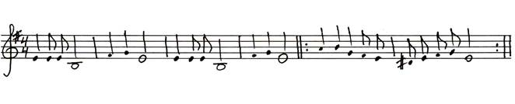         *Эту игру можно назвать «звуки дома». На стадии разучивания можно предложить детям самим поискать варианты озвучивания текста, при этом аккомпанемент должен звучать тихонечко, не нарушая общего настроения домашнего уюта и тишины. После разучивания дети придумывают, как могут выглядеть персонажи песенки –шуршунчик, бурчунчик, сопунчик и другие. По желанию участники занятия рисуют этих героев, обычно получаются очень интересные персонажи на грани реального и фантастического, дети с удовольствием рассматривают выставку рисунков.*

•        **Речевая диалогическая игра по песенке «Таря-Маря»**

**Педагог:** - Таря-Маря в лес ходила…

**Дети:** - В лес ходила?

**Педагог:** - Таря-Маря шишки ела…

**Дети:** - Шишки ела?

**Педагог:** - Шишки ела, вам велела.

**Дети:**   - Шишки ела, нам велела  
               А мы шишек не хотим,  
               Таре-Маре отдадим.

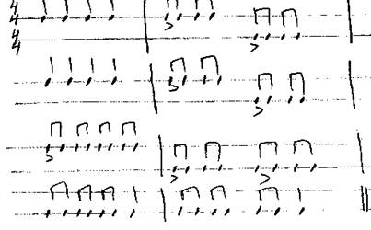

*Речевая диалогическая игра для развития ритмического и интонационного слуха. Используя эту игру на занятии, постарайтесь, чтобы дети исполняли ее сопровождая выразительной мимикой и жестами, Это помогает рождению выразительной интонации.*

*Придумываем, как может выглядеть эта Таря-Маря, какой у нее характер, какое настроение. Все это передаем через яркое исполнение, а может и в рисунке.*

•        **Осенняя картина**

В зарисовку включается

**1.**Звуковая импровизация звучащие жесты «Дождик накрапывает»

**2.** Речевая интонационная игра “Осенины”

**3.**  Песня об осени

*Звучащие жесты*:

«Дождик накрапывает»

*(игра с использованием звучащих жестов)*

Мелкий дождик моросит  
Кап- кап- кап -кап ! (удары пальчиками по парте)  
В листьях сада шелестит  
Кап –кап- кап- кап! (шуршим «ладошками»)  
Мокнет мячик у ворот,  
Кап- кап- кап- кап! (шлепаем по коленям ладошками)  
Мокнет поле, огород  
Кап-кап-кап-кап! *(Степанов В.)*

*Дети простукивают ритм, подражая каплям дождя. Обращаем внимание детей на необходимость играть тихо и осторожно, передавая характер звуков дождя.*

*Речевая интонационная игра*

***“*Осенины, осенины”**

Осенины, осенины -

У дождинок именины.

Осенины, осенины -

Паутинок именины.

Осенины, осенины –

Разных красок именины

Осенины, осенины-

Тихих звуков именины.

*Работая над этим текстом, важно создать атмосферу «тихой золотой» осени. Используем «естественные» звуки – шлепки по коленям, щелчок пальцами, шуршание бумагой. Все это создает ощущение шуршащих осенних листьев.*

*По желанию дети дорисовывают картину осени в своих рисунках (домашнее задание)*

•        **Картинка «Куклы»**

         Используются музыкальные произведения из программы О. П. Радыновой, «Музыкальные шедевры».

В зарисовку включаются

•        Игра «Матрешки»;

•        песенка «Неваляшки»;

•        музыкально-ритмическая импровизация на музыку Лядова «Музыкальная шкатулка”.

**Игра «Матрешка»**

Ты, матрешка, попляши,  
- Ух-ах! Ух-ах!  
Нам платочком помаши!  
- Ух-ах! Ух-ах!  
Мы похлопаем в ладошки.  
- Ух-ах! Ух-ах!  
И попрыгаем немножко.  
- Ух-ах! Ух-ах!

*На слова «ух-ах» добавляем звучание шумовых детских инструментов, инструменты дети выбирают сами из имеющихся.*

*Можно ввести понятия высокие – низкие звуки: “ух” - звук высокий, “ах” - низкий.*

**Песня «Неваляшки»**

*После разучивания песни выбираем подходящие по тембру шумовые*

*инструменты. Как правило, дети выбирают треугольники, бубенцы,*

*металлофоны. Ребята предлагают добавить в исполнение песни движения кукол, появляется музыкально-ритмическая импровизация. В результате совместного творчества рождается зарисовка «Куклы». Кроме того, в разных видах деятельности в момент создания зарисовки, дошкольники сталкиваются с понятиями ритм, тембр, регистр и другими теоретическими понятиями. Часто на таком занятии ребята с удовольствием рассказывают о своих любимых игрушках, что придает занятию  теплую эмоциональную окраску.*

         На занятиях применяем ***прием имитации игры****на музыкальных инструментах*.

         В этой деятельности используются также имеющиеся в детском саду детские инструменты. Хрестоматийным примером такого вида работы можно назвать песню «Веселый музыкант».

         Эту линию удачно продолжает *песня-игра «Оркестр*».

         Группа делится на подгруппы, каждая подгруппа исполняет партию того или иного инструмента, которые упоминаются в песне *(скрипка, флейта, труба, бубны, барабаны)* и разучивают свои партии. Затем подгруппы располагаются полукругом как музыканты в оркестре. Руководит оркестром дирижер. Сначала по знаку дирижера поют все общее начало. Затем поет первая подгруппа, подражая игре на скрипке. Вновь общее начало. Во втором проведении куплета вступают скрипачи и вместе с ними вступают флейтисты. С каждым куплетом играют все больше инструментов. Звучит оркестр. Игра интересна, когда каждая подгруппа, дойдя до своего инструмента, далее продолжает играть только на своем инструменте. В последнем проведении припева звучит уже весь оркестр под руководством дирижера. Если есть возможность добавить настоящие шумовые инструменты, то это украсит звучание оркестра.

**Оркестр**

Начало всех куплетов:

Мы славные артисты: на всем играть умеем,  
У нас есть кларнетисты, а также и флейтисты.

ПРИПЕВЫ:

1. Вот, например, вот вам скрипка,  
Пи-пи-пи, вот, вот, вот, вот как мы играем.

2. Вот, например, вот вам флейта,  
Тю- лю- лю, вот, вот, вот, вот как мы играем.

3. Вот, например, вот вам медная труба  
Тра-та-та, вот, вот, вот, вот как мы играем.

4. Вот, например, вот вам бубны,  
Дзин-дзин, бум-бум, вот, вот, вот, вот как мы играем.

5. Вот, например, вот турецкий барабан,  
Шлем, бом-бом, вот, вот, вот, вот как мы играем

         Конечно, говорить о внедрении системы обучения К.Орфа в полном объеме в условиях детского сада нецелесообразно – специфический подход педагога к подбору музыкального инструментария, репертуару, основанному на национальной   музыке    Западных    стран   ограничивает    возможности  учебно-воспитательного процесса.

         Считаю, что подход Карла Орфа безусловно интересен и продуктивен, т. к. позволяет сделать занятия в детском саду интересными и динамичными, ребенок - творец звуков окружающего мира и музыки. Музыкальная НОД становится «обучением в действии». Исполняя и создавая музыку вместе, дети познают ее в реальном действии.

         Ребенок – соавтор и создатель собственного музыкального мира. В этом заложена успешность в обучении и воспитании активной творческой личности, стремящейся создавать и совершенствовать окружающий мир.

**Литература**

1.     ДмитриеваЛ.Т., Черноиваненко Н.М / Л.Т. Дмитриева, Н.М. Черноиваненко “Методика музыкального воспитания” М. “Академия”2000г.

2.     Зимина А.Н. / А.Н. Зимина “Народные песни с пением” М. “ГНОМ и Д” 2000г.

3.     Тельгарова Р.А. / Р.А. Тельгарова «Уроки музыкальной культуры” ” М. “Просвещение” 1991г.

4.     Тютюнникова Т.Э. / Т.Э. Тютюнникова “Уроки музыки. Система обучения Карла Орфа”  М.”Астрель” 2000г.